1)
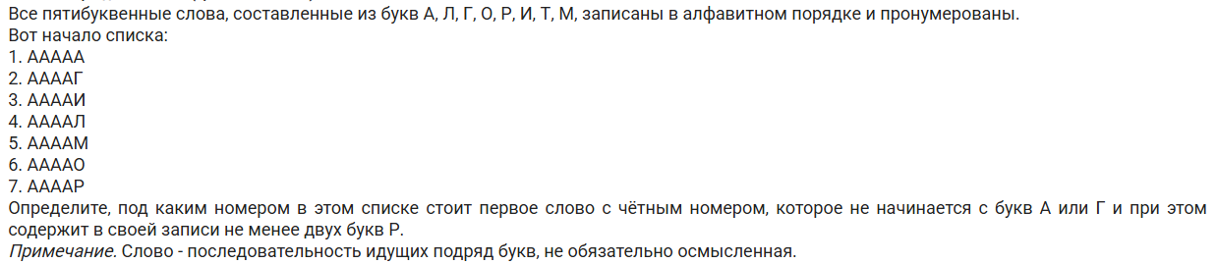
2)
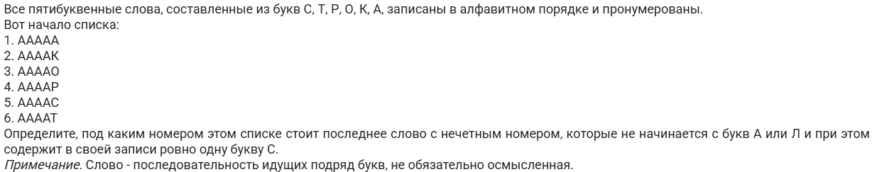
3)
4)
5)
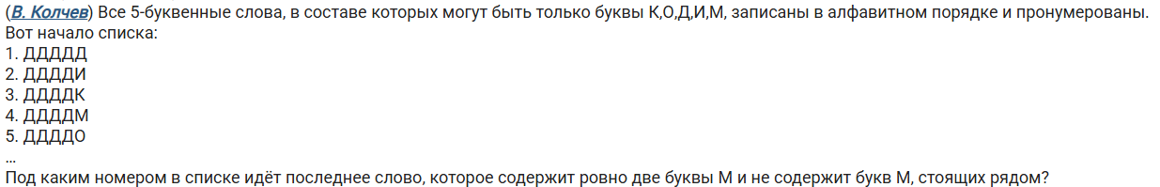
6)
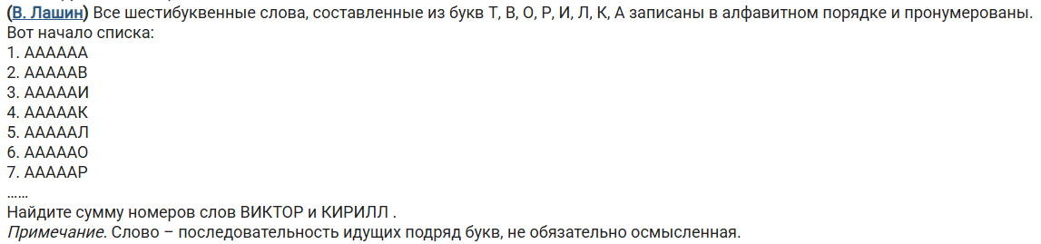
7)
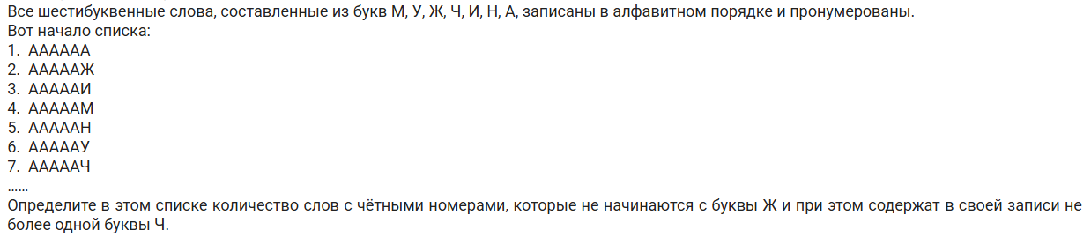
8)
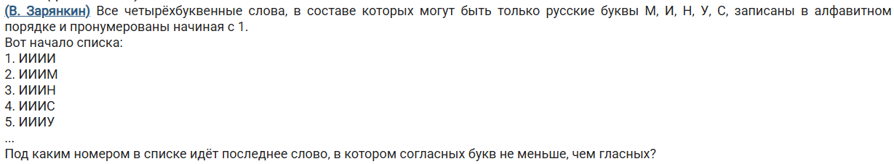
9)
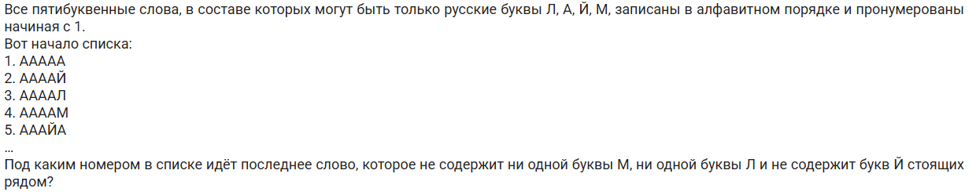
10)
